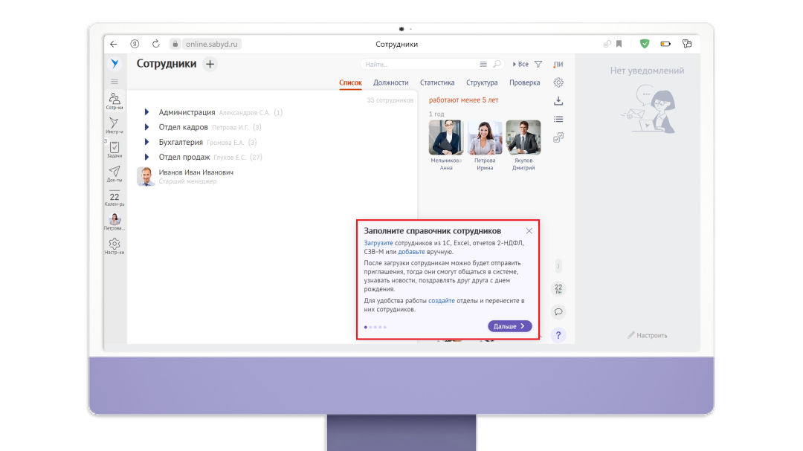

Рисунок 3.1 – Программа КЭДО «СБИС»

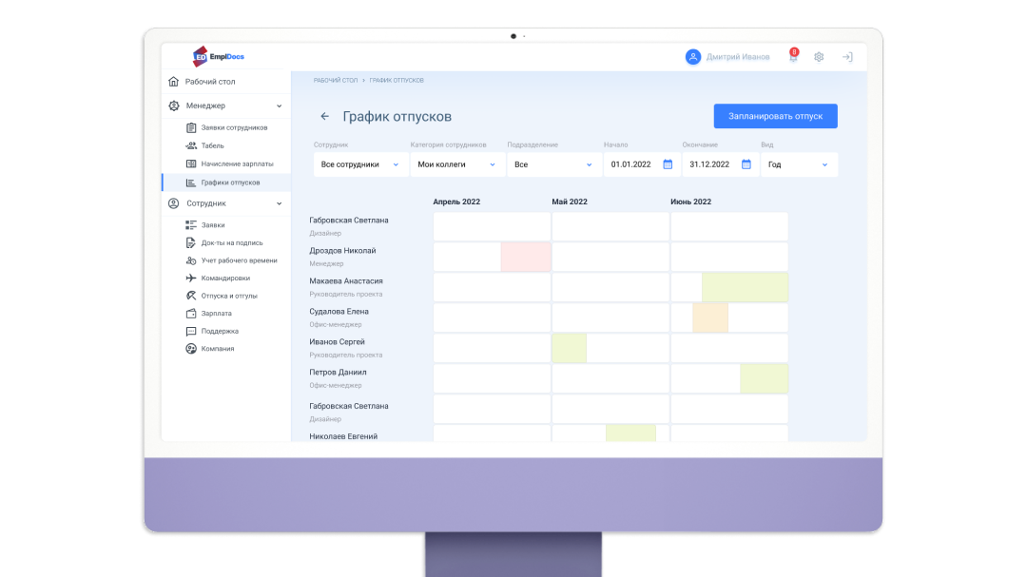

Рисунок 3.2 – Программа КЭДО «EmplDocs»

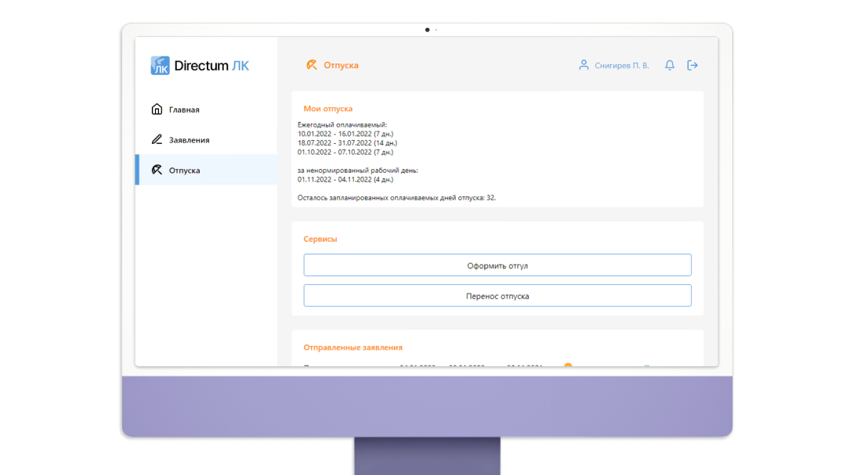

Рисунок 3.3- Программа КЭДО «Directum HR Pro»
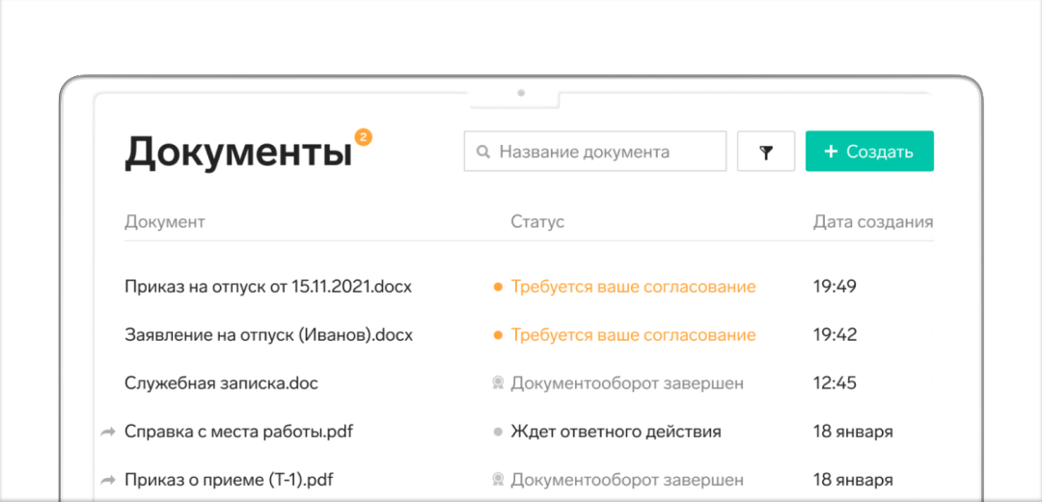

Рисунок 3.4- Программа Контур КЭДО

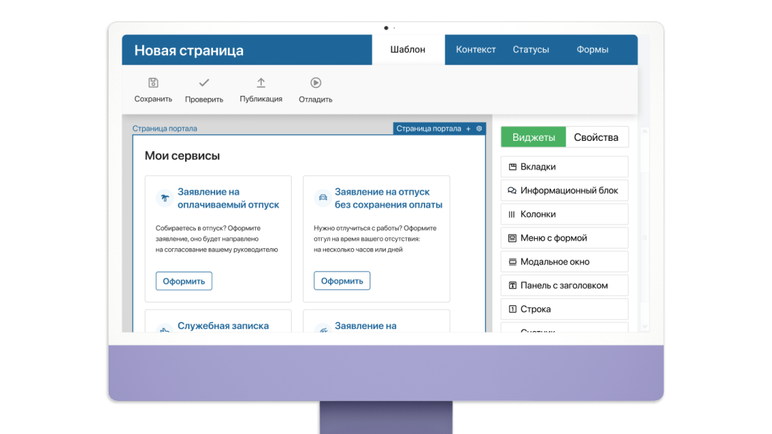

Рисунок 3.5- Программа «ELMA365 КЭДО»

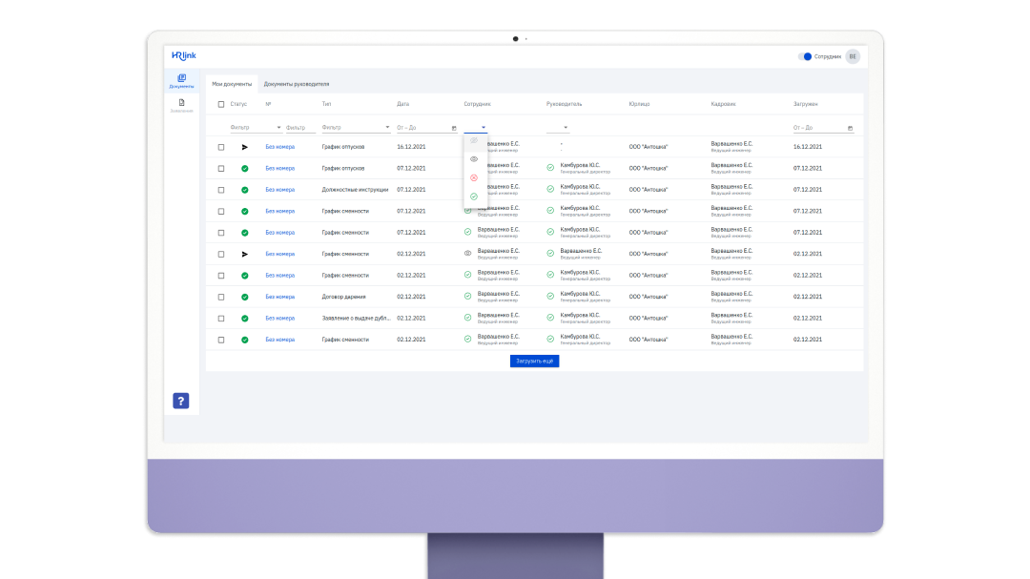

Рисунок 3.6- Программа КЭДО «HR-link»

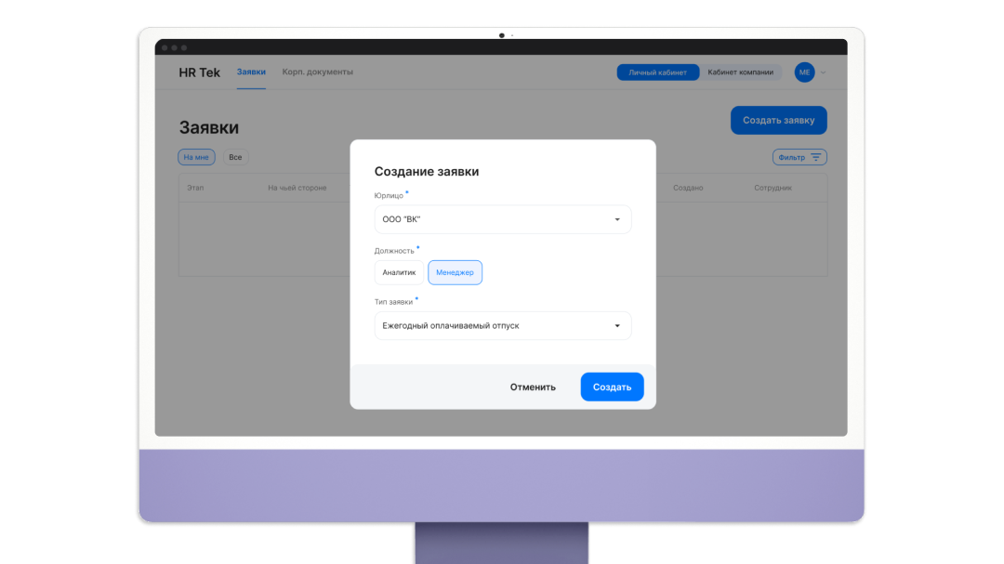

Рисунок 3.7- Программа КЭДО «VK HR Tek»

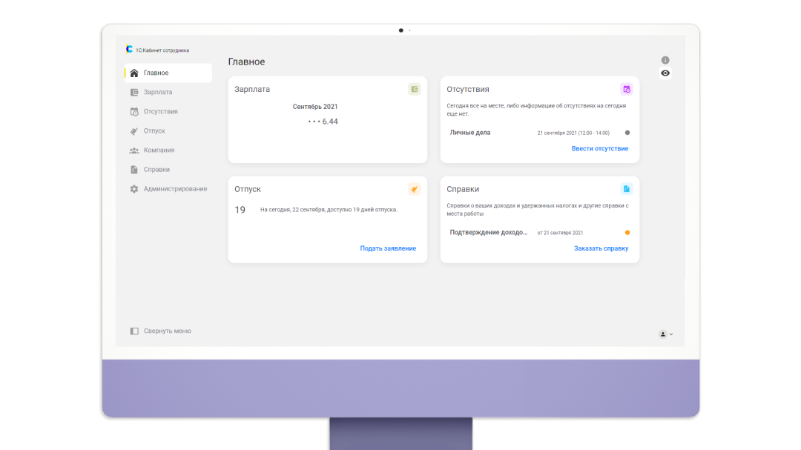

Рисунок 3.8- Программа КЭДО «1С: Кабинет сотрудника»

